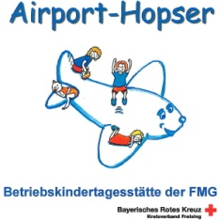 | Schließtage Airport-Hopser  Januar bis Dezember 2021

- 30.04.2021 : Teamtag
- 28.06.2021: Teamfortbildung
- 13.09.2021: Planungstag

24.12.21 sowie Weihnachtsfeiertage, 31.12.21 sowie 01.01.22 sind geschlossen.

Ein zusätzlicher Tag für Erste Hilfe Kurs am Kind für uns Pädagogen, wird sobald wir einen Termin wissen, bekannt gegeben.

